Уважаемые родители, коллеги!

Мы снова рады приветствовать Вас на нашей страничке! Сегодня мы поговорим о том, с пользой провести время, если оно выпало на летнюю дождливую погоду.
Я бы порекомендовал всем родителям
воспитывать детей на советских мультфильмах.
Они самые гуманные и христианские в мире,
полезны душе, потому что воспитывают в ребенке сочувствие, покровительство немощным и доброту.
Иоанн Павел II
Моё детство было насыщенным и настоящим, мы как-то развивались и росли «по-другому». Играли мы всем двором, мы много читали, смотрели диафильмы, слушали виниловые пластинки со сказками, глазели на героев советского кино, и обожали «В гостях у сказки» и «В мире животных». А крылатые фразы из советских мультфильмов были у каждого на устах. А самой магической заставкой на экранах телевизоров была — «Союзмультфильм».
Ведь всего лишь одна короткая фраза: «Мультики начались!» могла мигом загнать нас домой и безропотно усадить на пол перед телевизором: в башмаках, с грязными руками, пыльными носами и с открытым ртом. Поэтому сегодня я решила напомнить Вам самые лучшие творения студии «Союзмультфильм», о которых не знает лишь самый ленивый (и тот притворяется).
Малыш и Карлсон
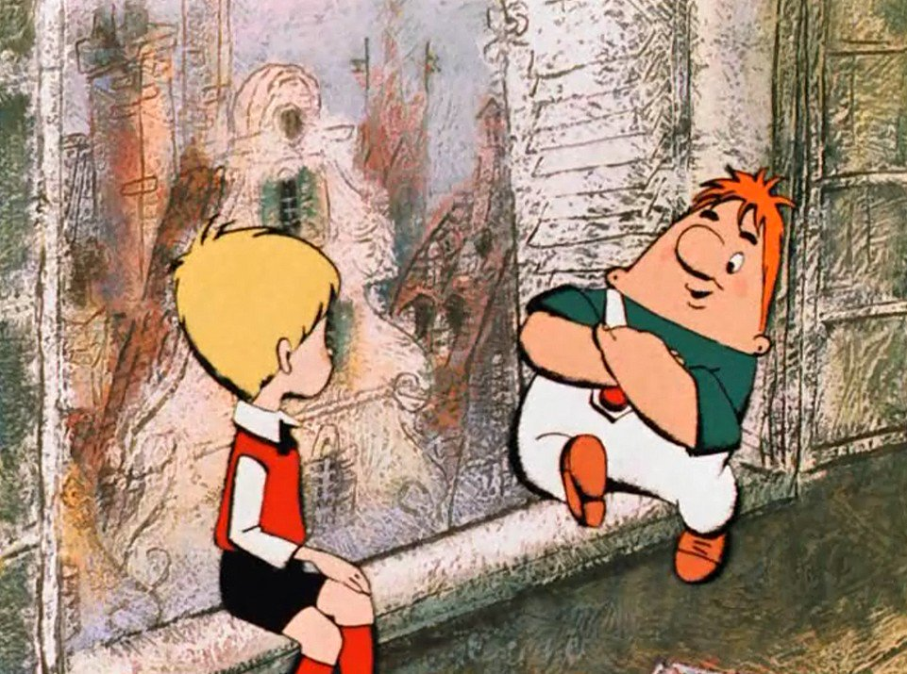
История начинается в тот самый день, когда в окно Малыша залетает Карлсон, живущий на крыше, и превращает жизнь ребенка в настоящий праздник. Отныне скучать не придется, ведь у импозантного Карлсона богатый жизненный опыт и большие нескромные потребности: то варенья ему принеси, то поиграй с ним в привидения, то лечи от неизвестной «смертельной» болезни.

Винни-Пух и все-все-все
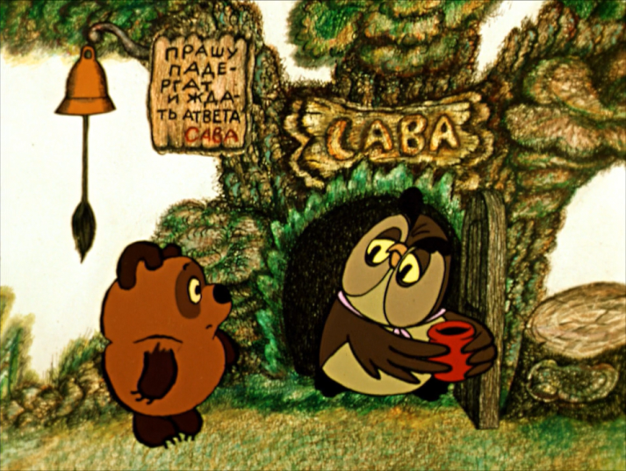
Один пухлый, «медово-любительный» и обаятельный медведь с опилками в голове, добрый, милый и наивный Пятачок, а также Кролик, Сова и ослик Иа. Их объединяет дружба и совместные приключения. Самое вкусное в мультфильме — чудесные песенки, наполненные позитивом и здравым смыслом. Мультфильм «Винни-Пух» был снят по мотивам одноимённой сказки А. Милна. Но нам кажется, что советский медвежонок гораздо милее и забавнее, чем его английский собрат. Родной он уже какой-то, пуховый даже… Так считают и западные аниматоры.
Ну, погоди!
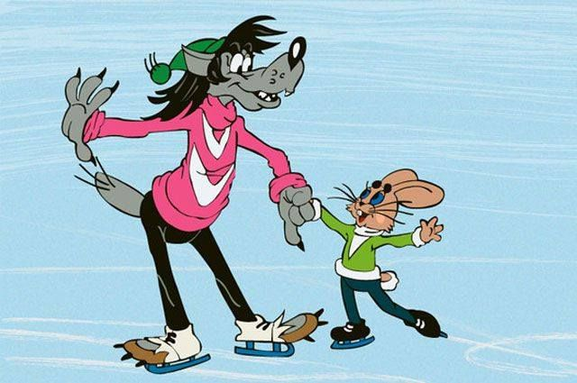
Волк — герой немного сомнительной наружности, в тельняшке и матросских брюках-клеш, хулиган и задира, все время гоняется за Зайцем — примерным и добропорядочным гражданином юного возраста. Но, даже поймав, как-то умудряется отпускать: средний возраст и вредные привычки дают о себе знать, как ни крути. Довольно социальный мультфильм, между прочим, но очень веселый.

Крокодил Гена
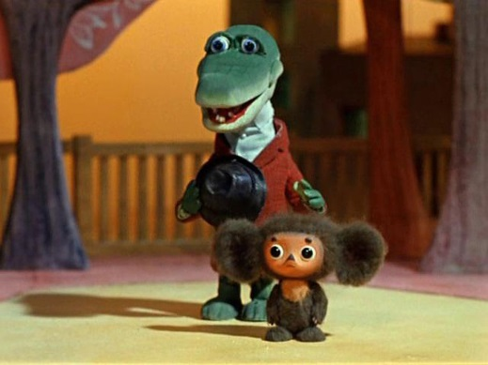
Однажды крокодилу по имени Гена, работающему в зоопарке, под дверь «подкладывают утку»: непонятного, неизвестного науке зверя, которого он называет Чебурашкой. Подружившись, они делают всяческие добрые дела, помогая совершенно незнакомым людям и животным, чем и выводят из себя вредную и злобную старуху Шапокляк.

Трое из Простоквашино
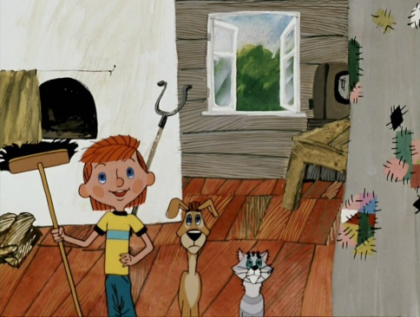
Дядя Федор, мальчик семи лет, встречает на лестничной площадке умного и говорящего (конечно же) кота. Домой с котом его не пускают, и мальчик решает уехать с Матроскиным жить в деревню Простоквашино. Там к колоритной компании присоединяется пес Шарик. Тройственный союз, который рассказывает о настоящей дружбе, фигвамах, молоке, фоторужье и вредных Почтальонах.

Вовка в тридевятом царстве
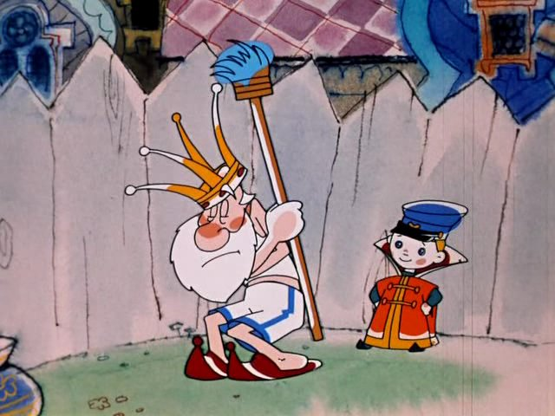
Школьник Вовка, который проводит все время в грезах о безоблачной и ленивой жизни, волшебным образом (и с помощью Библиотекаря) оказывается в книжном Тридевятом царстве. Путешествуя по его страницам, он то и дело попадает в неудобные положения из-за своего ленивого и чуть скверного характера, но в конце концов, все-таки перевоспитывается. Мультик-то советский.
Пластилиновая ворона
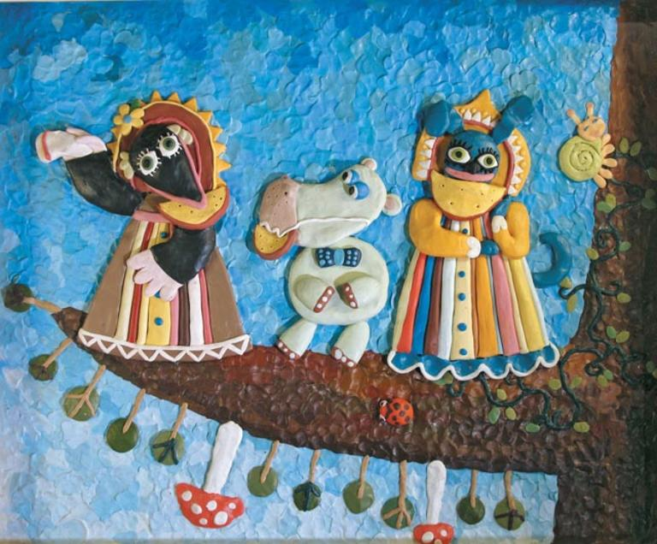 Три музыкальных части, слова из которых записаны на коре нашего головного мозга: зарисовка о картинах, рассказ о детской игре с закрыванием глаз и пародия на басню Крылова «Ворона и лисица». Весь мультик пронизан пластилиновым юмором и чудесными песнями. А, может быть, еще собакой? А, может быть, вороной? А…? Может быть.
К важным задачам логопедической работы дошкольниками, имеющими общее недоразвитие речи, относится формирование у них связной монологической речи. Для детей с общим недоразвитием речи характерен низкий уровень развития основных свойств внимания. Речевое отставание отрицательно сказывается и на развитии памяти. У некоторых дошкольников отмечается низкая активность припоминания, которая сочетается с ограниченными возможностями развития познавательной деятельности. Решение данной проблемы может быть связано с широким использованием мультипликации. Коррекционно – развивающие возможности средств мультипликации состоят в том, что они усиливают наглядность и тем самым повышают осознанность воспринимаемого материала. Динамичность, красочность и яркость мультфильмов, просмотр которых сопровождается выразительным озвучиванием героев, музыкой, вызывает у детей различные эмоциональные переживания, что в свою очередь благоприятно влияет на познавательную деятельность и обогащает ее чувственную основу.

